●家で使っている電気について考えてみよう
１ 家庭で使っている電気製品について、その電気消費量を円グラフにしてみました。
それぞれにあてはまるものを右の枠の中から選んで当てはめてみましょう。
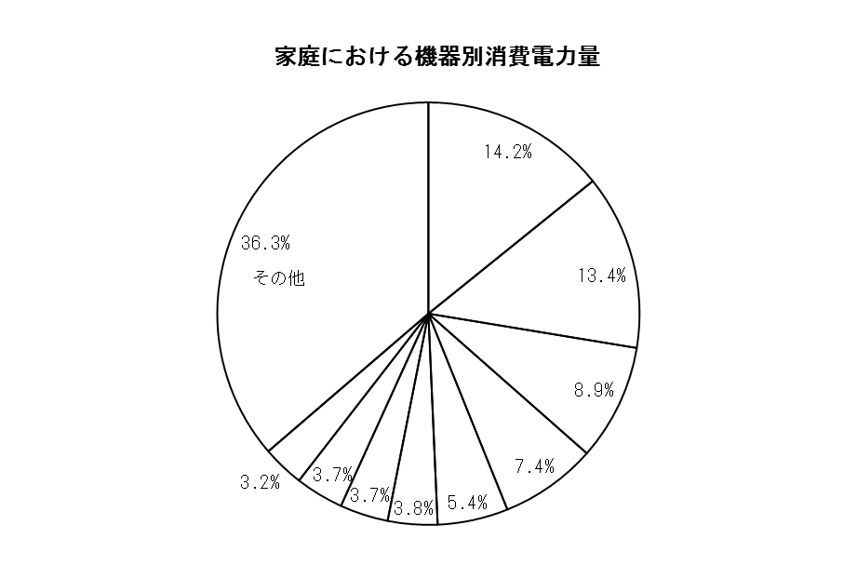

エアコン
テレビ
冷蔵庫
電気ポット
食器洗い乾燥機
電気温水器 ※１
エコキュート ※２
温水洗浄便座 ※３
照明器具 ※４

※１電気温水器とは･･･電気を使ってお湯をわかし、タンクにためておくもの。お風呂のお湯などに使う。
※２エコキュートとは･･･空気中の熱を使ってお湯をわかし、タンクにためておくもの。電気温水器よりも少ない電気でお湯をわかす
ことができる。
※３温水洗浄便座･･･トイレのウォシュレットのこと。
※４照明器具･･･部屋や廊下などを明るくするもの。

２ 電気消費量第１位から第４位までの電気製品について、電気消費量を少なくする方法を考えてみましょう。
第１位：
・
・
第２位：
・
・
第３位：
・
・
第４位：
・
・
▼学習の進め方
児童・生徒の流れ | 先生の手順、サポート等
１ 円グラフを完成させてみる | ◆各自で考えて、円グラフ「家庭における機器別消費電力量」を完成させてみる。  ・とりあえず、各自で考えてみる。  ・その順番にして理由も考えてみる。
２ 発表する | ◆各自で考えた結果を発表する。  ・数人に発表してもらう。  ・第１位等にした理由も聞いてみる。
３ 答え合わせをする | ◆円グラフの答え合わせをする。  ・先生から答えを伝える。  ・電気冷蔵庫14.2%、照明器具13.4%、テレビ8.9%、エアコン7.4%、電気温水器5.4%、エコキュート3.8%、温水洗浄便座・食器洗い乾燥機3.7%、電気ポット3.2%
４ 節電方法を考える | ◆４~５人のグループで、節電するにはどうしたら良いか考え、書き出す。  ・第１位から第４位までの電気製品について、少しでも電気消費量を減らす方法を考える。
５ 発表する | ◆グループで考えた節電方法を発表させる。
６ 感想を書く | ◆わかったこと、感じたことを書かせる。  ・感想を発表させ、まとめる。

▼基本的事項
節電のポイント
【電気冷蔵庫】
・開いている時間を短く、余分開閉はしないように
・物を詰め込みすぎないように
・熱いものは冷ましてから入れよう
・壁から適切な間隔で設置しよう
・痛んだパッキンは取り替えよう
【照明器具】
・照明器具の掃除で明るさアップ
・点灯時間を短くしよう
・待機消費電力を削減しよう
・省エネ型の照明器具に買換えよう
【テレビ】
・テレビを見ないときは消そう
・画面を掃除しよう
・音量は不必要に大きくしない
・画面は明るすぎないようにしよう
【エアコン】
・カーテンで窓からの熱の出入りを防ごう
・フィルターの掃除はこまめに
・室外機の周りに物を置かない
・扇風機やｻｰｷｭﾚｰﾀｰを併用して風向きを上手に調整
・室内温度は適温に保つ
出典：環境省 家庭でできる節電アクション
ねらい | １人ひとりが毎日少しずつ気をつけることが、節電、省エネにつながることに気づく
対象 | 小学校高学年以上
所要時間 | ４５分
学習形態 | 個人⇒グループ
手法 | ブレーンストーミング
準備するもの | 課題シート

